Communiqué de presse
Zurich, le 16 avril 2021
« Altea – Long-COVID-Netzwerk » en ligne aujourd’hui 16 avril

Aujourd’hui 16 avril, le site web d’Altea – Long-COVID-Netzwerk (réseau COVID long) est mis en ligne. Altea vise à améliorer la situation des personnes touchées par le COVID long. C’est aussi une question d’urgence : en effet, si la perspective de voir disparaître la pandémie s’améliore avec la hausse des vaccinations, la situation reste difficile pour les personnes souffrant des conséquences durables d’une infection au COVID-19. Celles-ci sont souvent abandonnées à leur sort : des diagnostics et thérapies reconnus tout comme une protection juridique font pour l’instant défaut. Altea – Long-COVID-Netzwerk a pour but de remédier à cette situation.

Après de longs préparatifs, le réseau Altea – Long-COVID-Netzwerk arrive en ligne ce vendredi 16 avril (www.altea-netzwerk.ch). L’objectif d’Altea est de promouvoir la mise en réseau et le partage des connaissances. C’est une absolue nécessité dans la situation actuelle : de nombreuses questions restent en suspens, mais la souffrance des personnes touchées dure depuis longtemps.

Pour les malades, les professionnels de la santé et les chercheurs
Les personnes atteintes de COVID long trouveront sur Altea des informations sur les symptômes et les possibilités de traitement. Un annuaire des cliniques spécialisées, des médecins et des offres de traitement y est proposé. Dans les « Stories », les personnes concernées partagent leurs expériences et font découvrir leur vécu personnel.

Mais la plateforme doit aussi permettre aux proches, aux médecins, aux thérapeutes et aux chercheurs de s’informer et d’échanger des idées. Altea se voit comme la plaque tournante pour les questions médicales et scientifiques, mais aussi sociales, politiques et juridiques en lien avec le COVID long.

Digitale dans un premier temps, la plateforme est lancée avec les rubriques suivantes :
- Le guide (« Ratgeber ») fournit, par catégories de symptômes, des conseils qui se sont montrés efficaces pour traiter des symptômes connus d’autres maladies.
- Les Stories relatent les expériences des personnes touchées et celles des médecins travaillant avec le COVID long. L’éventail est large : d’un élève de 11 ans à un médecin de famille sportif en passant par une entrepreneuse freelance.
- L’annuaire (« Verzeichnis ») répertorie les cliniques, médecins et thérapeutes spécialisés, avec la possibilité de les filtrer par symptôme, canton et domicile, sans oublier une fonction de recherche par mot-clé. Il sera complété et mis à jour en continu.
- L’agenda récapitule de façon claire les rendez-vous en lien avec le COVID long.
- Dans les blogs, la discussion s’engage sur les études et derniers développements concernant le COVID long.
- Le forum, où malades, médecins, thérapeutes et chercheurs peuvent échanger des informations dans un espace protégé et réservé aux membres, est encore en construction.

Le Dr méd. Alexander Turk, chef du service de médecine interne du See-Spital Horgen et président de LUNGE ZÜRICH, se réjouit de l’activation de la plateforme Altea : « Je suis convaincu qu’Altea sera d’une aide précieuse pour les malades et leurs proches, mais aussi pour les professionnels de la santé et les scientifiques. Altea se veut un outil solide pour toutes les personnes concernées en leur offrant non seulement des informations sérieuses et scientifiquement fondées, mais aussi la possibilité d’échanger. »

Pour Virginie Ebnöther*, 33 ans, atteinte de cette maladie, le lancement d’Altea est un soulagement : « Avec Altea, je dispose désormais d’une organisation professionnelle qui me dit clairement : nous voyons votre problème, nous le prenons au sérieux, la société est à vos côtés. Pour moi, en tant que malade souffrant du COVID long, c’est quelque chose de vraiment précieux et réconfortant, à un moment où je ne comprends plus mon corps. »

*Le nom Ebnöther est un pseudonyme car, comme beaucoup de personnes touchées, elle craint la stigmatisation et les répercussions sur sa vie professionnelle si sa maladie venait à être connue.

Orientation nationale, début en allemand
Le besoin d’une plateforme centrale pour toutes les questions autour du COVID long se fait plus que jamais sentir. Cela a aussi été reconnu par les responsables politiques. Altea souhaite donc mettre en réseau tous les acteurs impliqués partout en Suisse et engage également des contacts au niveau international. Lors de cette première étape, Altea sera disponible en allemand. Une version en français, en italien et en anglais est en préparation.

Approche de co-création
Altea repose sur une approche de co-création. Cela signifie que la plateforme fonctionne et se développe grâce aux contributions, propositions et idées des différents groupes d’acteurs concernés. Les connaissances transmises évoluent en permanence grâce à cet échange constant et également sur la base des dernières découvertes. Tous les ingrédients sont réunis pour que tout le monde y gagne – chercheurs, personnes touchées et professionnels de la santé.

Qu’est-ce qu’Altea?
Le réseau Altea – Long-COVID-Network a été initié par LUNGE ZÜRICH et sera prochainement transféré vers une structure appropriée. D’autres partenaires du monde institutionnel, scientifique et médical viendront s’ajouter au fil du temps et contribueront au succès à long terme de la plateforme. Le nom « Altea » vient du grec ancien « Althaíā » et du latin « Althaea », pouvant se traduire par « qui possède des pouvoirs de guérison », « qui prend soin ».

Syndrome du « COVID long » – que savons-nous ?
Parmi la communauté scientifique, les questions sont actuellement plus nombreuses que les réponses au sujet du COVID long. Nous savons qu’une partie des malades du COVID-19 continuent de ressentir un ou plusieurs symptômes plus de 12 semaines après leur infection – et ce, qu’elles aient eu une variante sévère ou légère de la maladie. Ces symptômes englobent par exemple des problèmes respiratoires, un épuisement chronique qui ne s’améliore pas malgré le sommeil (fatigue), des douleurs musculaires et articulaires ou encore des problèmes de concentration. En conséquence, le COVID long est identifié comme un syndrome. Le terme « syndrome » désigne une combinaison de différents symptômes, dont on ne sait pas encore clairement comment ils sont liés et quelle est leur cause.

Il n’existe pas actuellement de chiffres fiables sur la fréquence d’apparition du COVID long. Les estimations varient beaucoup d’une étude à l’autre. Il est probable qu’au moins 10% des personnes infectées présentent des symptômes pendant 12 semaines ou plus. Ces troubles peuvent aller de légers à très graves. En Suisse, on compte à ce jour plus de 600 000 cas confirmés d’infection au COVID-19. Selon les estimations, plus de 1.7 million de personnes ont été infectées au total en Suisse. Même avec des hypothèses prudentes, plusieurs dizaines de milliers de personnes dans le pays pourraient être affectées par des conséquences à long terme légères à graves. Il est donc à prévoir que le COVID long soit et reste un défi de taille pour le système de santé en Suisse et dans le monde.

Lunge Zürich: Hilft. Informiert. Wirkt.
L’association Lunge Zürich s’engage depuis plus de 100 ans pour des poumons sains et une meilleure qualité de vie pour les personnes atteintes de maladies pulmonaires. Elle est l’interlocutrice pour toutes les questions concernant les poumons, la santé pulmonaire, l’air et la respiration et propose des prestations globales de conseil et d’accompagnement des personnes souffrant de maladies pulmonaires comme la BPCO, l’asthme, la tuberculose ou l’apnée du sommeil.
À travers son offre, l’association préserve et améliore la qualité de vie des personnes souffrant de maladies respiratoires et de leurs proches et contribue de façon significative à la prévention, au dépistage précoce et à l’étude des maladies pulmonaires, ainsi qu’à garantir une bonne qualité de l’air.

Retour aux origines : en fondant le réseau Altea, LUNGE ZÜRICH est fidèle à sa devise « Hilft. Informiert. Wirkt. » (« Soutient. Informe. Agit. ») et à sa tradition plus que centenaire. En 1908, la tuberculose a été l’élément déclencheur de la fondation. Aujourd’hui, l’association se trouve dans une situation similaire face au Covid-19.

L’association Lunge Zürich est une organisation sans but lucratif dénommée LUNGE ZÜRICH. www.lunge-zuerich.ch

Matériel visuel
Du matériel visuel adapté peut être téléchargé via le lien suivant :
https://we.tl/t-I4xOE3gAJy

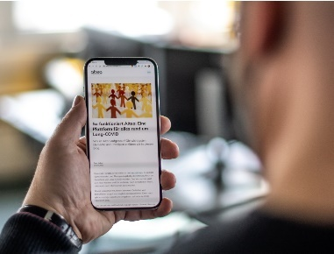
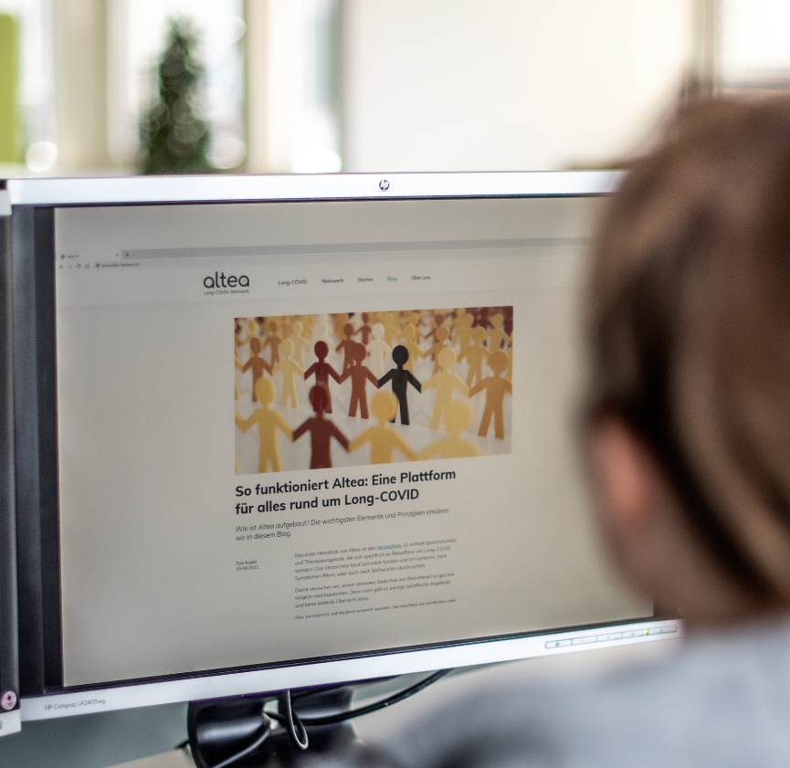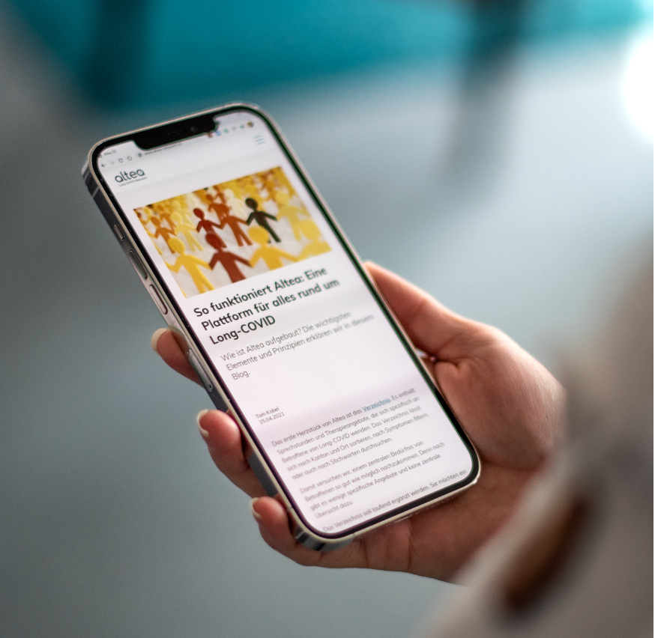
Altea Netzwerk_Go-live_01 Altea Netzwerk_Go-live_02 Altea Netzwerk_Go-live_03

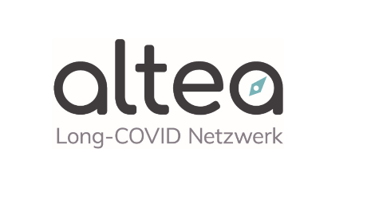
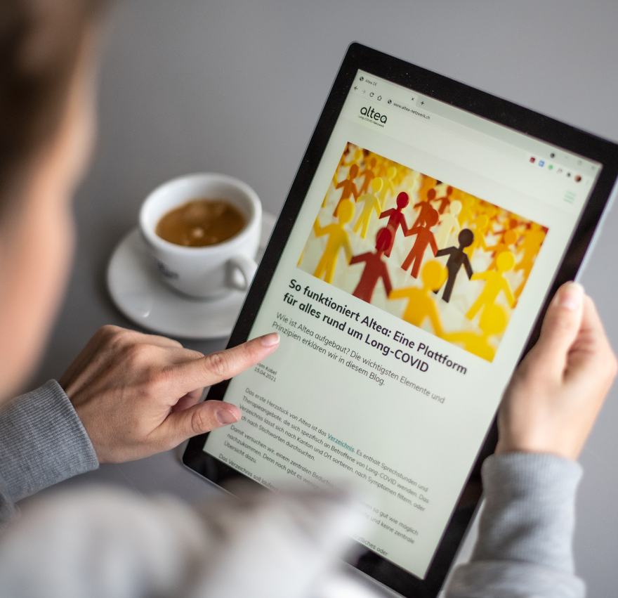
Altea Netzwerk_Go-live_04 Logo «Altea – Long-COVID-Netzwerk» small et medium

Contact
Claudia Wyrsch, responsable Communication et Marketing LUNGE ZÜRICH
Téléphone 044 268 20 08, pr@lunge-zuerich.ch

